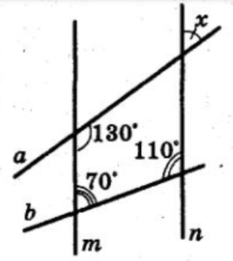
Домашнє завдання для підготовки до контрольної роботи.
- Один з внутрішніх односторонніх кутів, утворених у результаті перетину двох паралельних прямих третьою, дорівнює 72⁰. Знайдіть другий кут.
- На рисунку 1 знайдіть градусну міру кута $x.$
- Градусні міри двох внутрішніх односторонніх кутів, утворені у результаті перетину двох паралельних прямих січною, відносяться як 1:4. Знайдіть ці кути.
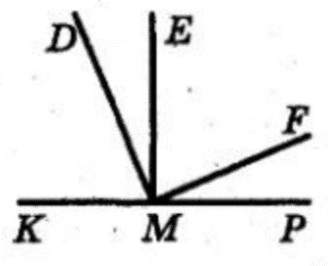
- На рисунку 2 $∠KMD=∠EMF, ∠DME=∠FMP$. Доведіть, що $DM⊥MF.$
Рис. 1
- Дві паралельні прямі а і b перетинає третя пряма с так, що різниця двох внутрішніх односторонніх кутів, які утворилися дорівнює 36⁰. Знайдіть суму двох гострих внутрішніх різносторонніх кутів, які утворилися в результаті цього.

Рис. 2

Домашнє завдання для підготовки до контрольної роботи.
- Один з внутрішніх односторонніх кутів, утворених у результаті перетину двох паралельних прямих третьою, дорівнює 72⁰. Знайдіть другий кут.
- На рисунку 1 знайдіть градусну міру кута $x.$
- Градусні міри двох внутрішніх односторонніх кутів, утворені у результаті перетину двох паралельних прямих січною, відносяться як 1:4. Знайдіть ці кути.
Рис. 1
- На рисунку 2 $∠KMD=∠EMF, ∠DME=∠FMP$. Доведіть, що $DM⊥MF.$
- Дві паралельні прямі а і b перетинає третя пряма с так, що різниця двох внутрішніх односторонніх кутів, які утворилися дорівнює 36⁰. Знайдіть суму двох гострих внутрішніх різносторонніх кутів, які утворилися в результаті цього.
Рис. 2

Домашнє завдання для підготовки до контрольної роботи.
- Один з внутрішніх односторонніх кутів, утворених у результаті перетину двох паралельних прямих третьою, дорівнює 72⁰. Знайдіть другий кут.
- На рисунку 1 знайдіть градусну міру кута $x.$
- Градусні міри двох внутрішніх односторонніх кутів, утворені у результаті перетину двох паралельних прямих січною, відносяться як 1:4. Знайдіть ці кути.
Рис. 1
- На рисунку 2 $∠KMD=∠EMF, ∠DME=∠FMP$. Доведіть, що $DM⊥MF.$
- Дві паралельні прямі а і b перетинає третя пряма с так, що різниця двох внутрішніх односторонніх кутів, які утворилися дорівнює 36⁰. Знайдіть суму двох гострих внутрішніх різносторонніх кутів, які утворилися в результаті цього.
Рис. 2
Домашнє завдання для підготовки до контрольної роботи.
- Один з внутрішніх односторонніх кутів, утворених у результаті перетину двох паралельних прямих третьою, дорівнює 72⁰. Знайдіть другий кут.
- На рисунку 1 знайдіть градусну міру кута $x.$
- Градусні міри двох внутрішніх односторонніх кутів, утворені у результаті перетину двох паралельних прямих січною, відносяться як 1:4. Знайдіть ці кути.
- На рисунку 2 $∠KMD=∠EMF, ∠DME=∠FMP$. Доведіть, що $DM⊥MF.$
Рис. 1
- Дві паралельні прямі а і b перетинає третя пряма с так, що різниця двох внутрішніх односторонніх кутів, які утворилися дорівнює 36⁰. Знайдіть суму двох гострих внутрішніх різносторонніх кутів, які утворилися в результаті цього.

Рис. 2

Домашнє завдання для підготовки до контрольної роботи.
- Один з внутрішніх односторонніх кутів, утворених у результаті перетину двох паралельних прямих третьою, дорівнює 72⁰. Знайдіть другий кут.
- На рисунку 1 знайдіть градусну міру кута $x.$
- Градусні міри двох внутрішніх односторонніх кутів, утворені у результаті перетину двох паралельних прямих січною, відносяться як 1:4. Знайдіть ці кути.
Рис. 1
- На рисунку 2 $∠KMD=∠EMF, ∠DME=∠FMP$. Доведіть, що $DM⊥MF.$
- Дві паралельні прямі а і b перетинає третя пряма с так, що різниця двох внутрішніх односторонніх кутів, які утворилися дорівнює 36⁰. Знайдіть суму двох гострих внутрішніх різносторонніх кутів, які утворилися в результаті цього.
Рис. 2

Домашнє завдання для підготовки до контрольної роботи.
- Один з внутрішніх односторонніх кутів, утворених у результаті перетину двох паралельних прямих третьою, дорівнює 72⁰. Знайдіть другий кут.
- На рисунку 1 знайдіть градусну міру кута $x.$
- Градусні міри двох внутрішніх односторонніх кутів, утворені у результаті перетину двох паралельних прямих січною, відносяться як 1:4. Знайдіть ці кути.
Рис. 1
- На рисунку 2 $∠KMD=∠EMF, ∠DME=∠FMP$. Доведіть, що $DM⊥MF.$
- Дві паралельні прямі а і b перетинає третя пряма с так, що різниця двох внутрішніх односторонніх кутів, які утворилися дорівнює 36⁰. Знайдіть суму двох гострих внутрішніх різносторонніх кутів, які утворилися в результаті цього.
Рис. 2

